（注：所有图片导出时清晰度都不高，附件有原图）
一、与用例图的匹配
在类图中，所有的类与它们之间的关系都紧密地与用例图中的功能需求一一对应。通过分析用例图，系统的核心用例被转化为类图中的具体类及其方法，确保了类图与用例图的一致性。例如：
- 任务分配（UC-001）：在用例图中描述了任务从接收到分配给无人车（UGV）的过程。类图中的 MissionManager 类负责管理任务的生成与状态更新，AssignmentEngine 负责根据策略将任务分配给 UGV，同时与 SafetyGuard 类进行约束校验，确保任务分配的合法性与合理性。Task 类作为任务实体，承载任务的具体信息（如目标、优先级、状态等）。
- 路径规划（UC-002）：用例图中描述了无人车在执行任务时如何进行路径规划。在类图中，PathPlannerPort 类充当与外部路径规划服务的接口，WorldState 提供了必要的环境数据，AssignmentEngine 使用路径数据来确定任务的分配。
- 故障处理（UC-004）：用例图中有描述系统的故障监测与应急恢复。在类图中，FaultMonitor 类负责检测故障并通过 SafetyGuard 生成相应的恢复动作，RecoveryManager 负责执行这些恢复操作，如紧急停车、返航或重新分配任务。
通过这些对比，可以清晰地看到类图中的每一个类和方法都是针对用例图中功能的实现。
二、类与类之间的关系
在类图中，类与类之间的关系有明确的定义，这些关系反映了系统中各个类如何协作与交互。主要的关系包括：
- 聚合（Aggregation）：
- DecisionController 与 MissionManager、AssignmentEngine、WorldState、SafetyGuard、OpsGateway 是聚合关系，表示 DecisionController 类是主要控制类，持有并调度这些子系统的实例。
- 例如，DecisionController 通过调用 MissionManager.createTasks() 来生成任务，通过 AssignmentEngine.assign() 来执行任务分配。SafetyGuard 在任务分配前校验任务的可行性（如电量、负载等约束）。
- 依赖关系（Dependency）：
- AssignmentEngine 与 AssignmentPolicy 是依赖关系，AssignmentEngine 使用 AssignmentPolicy 来决定如何进行任务分配。
- WorldState 被 DecisionController 依赖，用来获取当前世界的状态（如任务、UGV、UAV的状态等），并为任务分配提供环境数据支持。
- 关联（Association）：
- MissionManager 与 Task 之间是管理关系，MissionManager 管理多个 Task 实例，每个任务有自己的生命周期（从创建到完成）。
- AssignmentEngine 与 Task 和 UGVState 之间有关联，AssignmentEngine 根据任务的需求和 UGV 的状态进行任务分配。
- 组合（Composition）：
- WorldState 通过组合关系持有 UGVState 和 UAVState 的实例，表示 WorldState 在系统中对 UGV 和 UAV 的状态进行封装与管理。
- 实现（Realization）：
- AssignmentPolicy 是一个接口类，实际的分配策略（如 NearestFeasiblePolicy、EnergyAwarePolicy）是其实现类，表示 AssignmentEngine 类依赖于不同的策略来实现任务分配。
这些关系确保了系统的模块化和解耦，每个类都有明确的职责，通过与其他类的关系协作来完成复杂的业务功能。
类图：
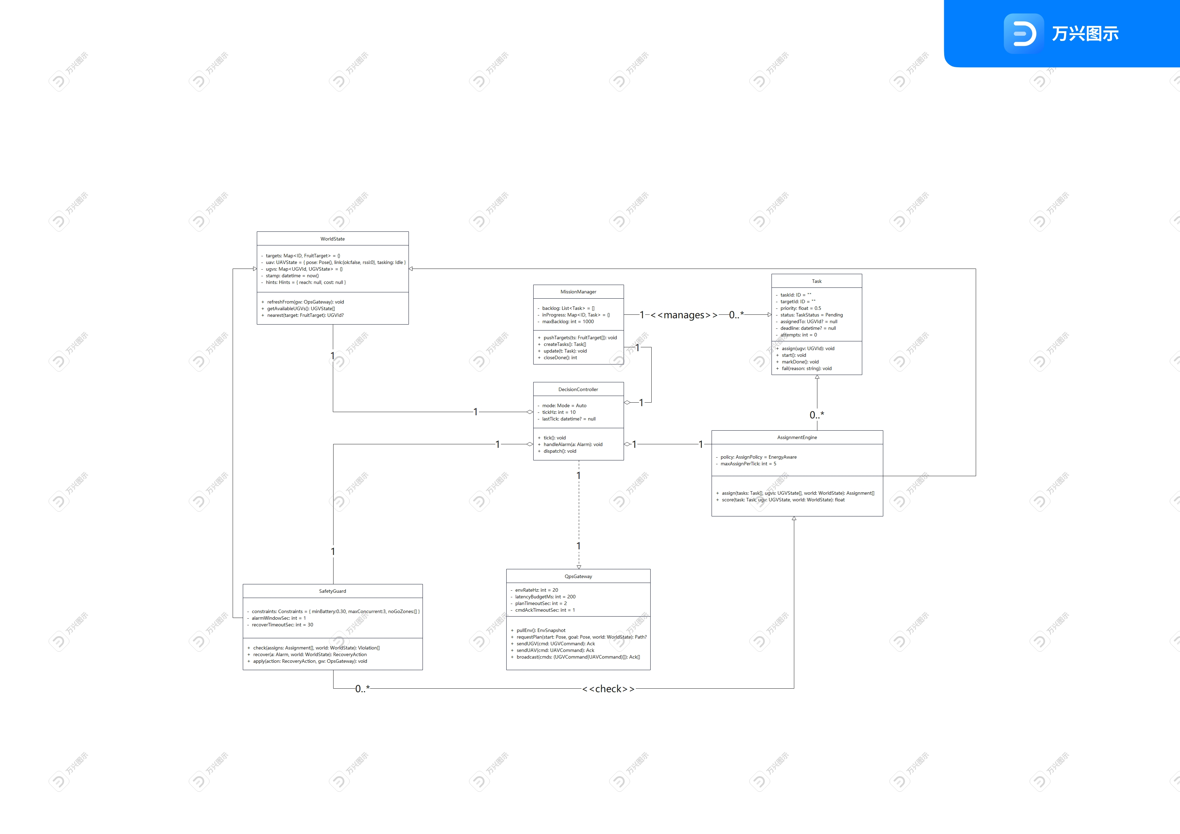
图 1 类图
三、类图的解释说明
类图中的每个类都承担着特定的职责，类之间的关系反映了系统设计中的各个组件如何协作与交互。
- DecisionController：作为系统的核心控制类，它负责周期性地调度任务的生成、任务的分配、状态的校验和命令的下发。它是唯一的对外入口，系统中的其他子系统（如任务管理、任务分配、故障处理）都通过 DecisionController 进行交互。
- MissionManager：该类负责管理任务的生命周期，从目标识别到任务生成，再到任务的更新。它是任务流转的关键类，将外部目标转换为具体的任务，并在任务分配过程中维护任务的状态。
- Task：该类表示任务实体，存储任务的关键信息（如目标、优先级、状态等）。Task 类不仅承载任务的基本属性，还支持任务状态的更新（如分配、开始、完成等）。
- AssignmentEngine：该类负责根据不同的分配策略（如最近优先、电量最优等）对任务进行分配，确保任务能够合理地分配给可用的 UGV。它与 AssignmentPolicy 接口协作，以支持多种分配策略。
- WorldState：该类封装了系统中所有的环境状态数据，包括 UGV、UAV 的状态以及当前任务目标。WorldState 是 DecisionController 和其他类进行决策、任务分配的基础数据来源。
- SafetyGuard：该类负责进行任务分配前的安全检查，确保所有的任务都在可行范围内（如电量足够、UGV 不超载等）。它还负责故障处理，监控系统状态，发现问题时生成恢复动作。
- OpsGateway：该类是系统与外部服务交互的接口，负责拉取环境数据、请求路径规划以及下发命令到 UGV 或 UAV。它为系统提供了与实际硬件设备之间的桥梁。

对象图：
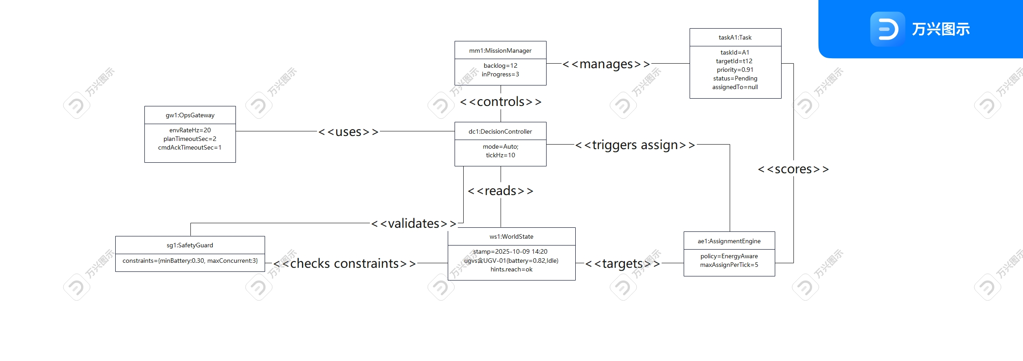
图 2 正常分配时刻（UC-001）

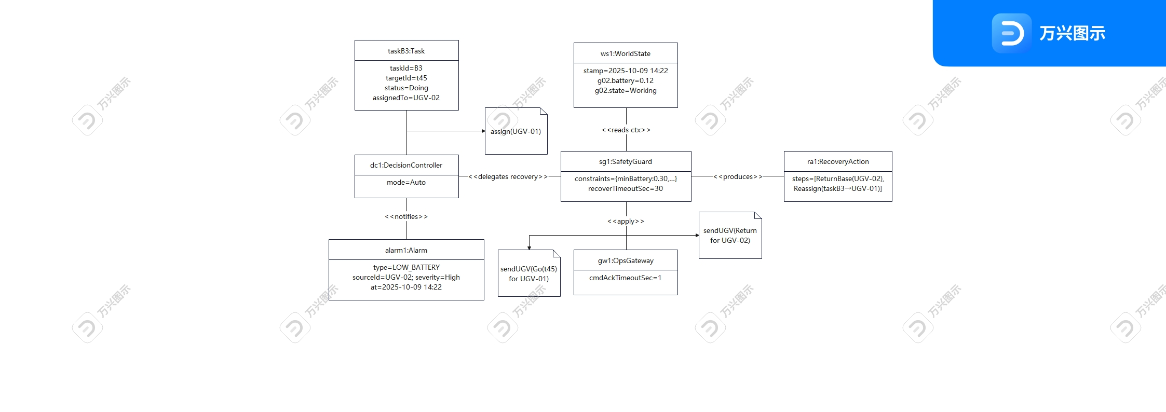
图 3 低电量应急重分配（UC-004）
四、对象图的说明
对象图是类图的一个实例化，它展示了在特定时刻类对象之间的实际关系。在对象图中，我们绘制了具体的类实例，以及它们之间的交互关系。
- 正常分配时刻（UC-001）：对象图 A 展示了 DecisionController 调度任务管理、任务分配、约束校验和命令下发的过程。通过 Task、AssignmentEngine、SafetyGuard 和 OpsGateway，系统完成了任务的分配与状态更新。
- 低电量应急重分配（UC-004）：对象图 B 展示了 DecisionController 如何处理低电量告警，并委托 SafetyGuard 生成恢复计划。SafetyGuard 通过 OpsGateway 下发返航命令和重分配任务，确保系统在遇到故障时能够正常恢复。

